Presseinformation
Ergonomie in Deutschland: Zwischen gut gemeint und gut gemacht
Warum gesunde Arbeit mehr braucht als den richtigen Bürostuhl
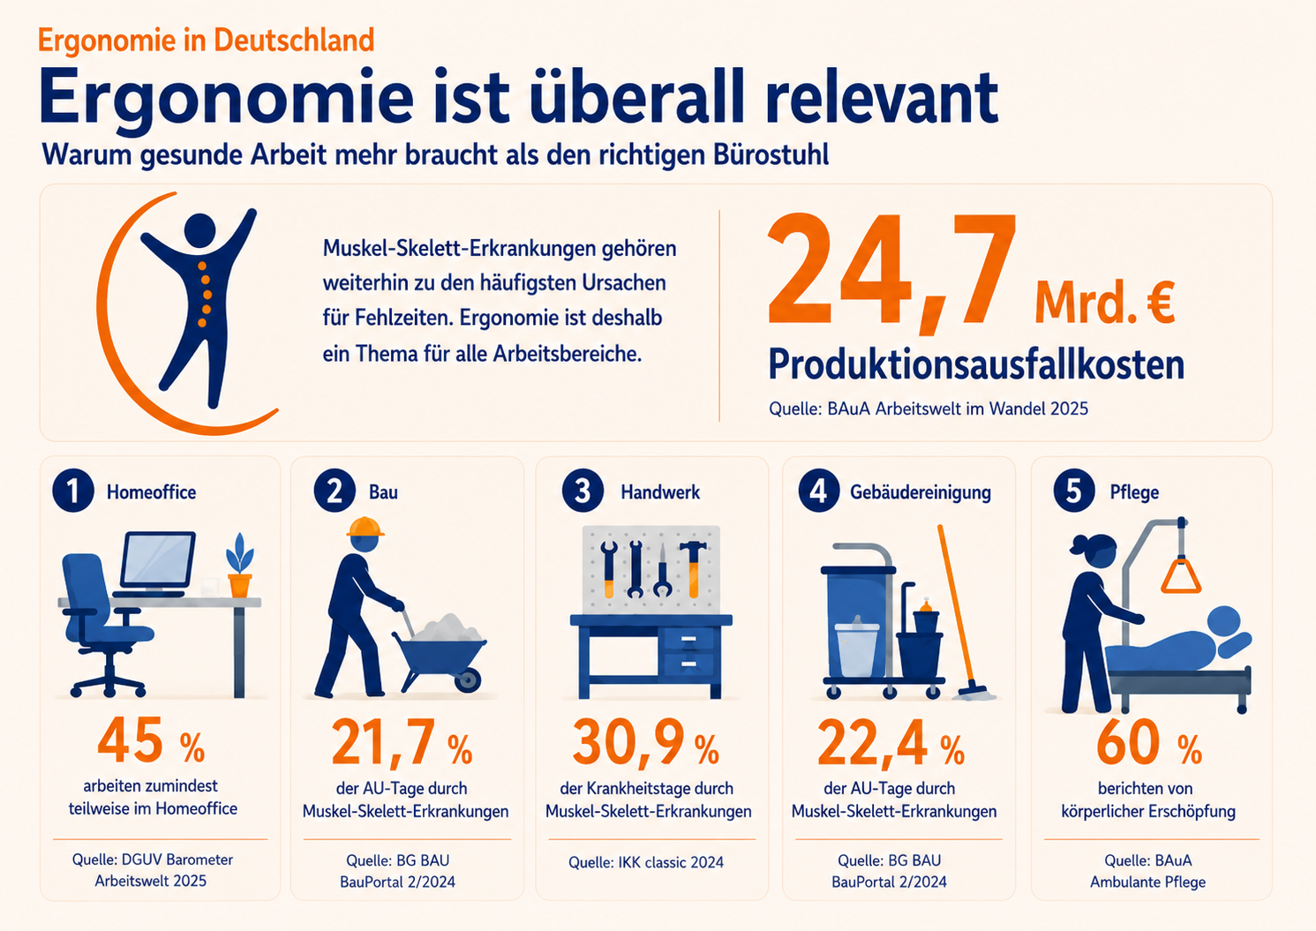
Ergonomie betrifft alle Arbeitsbereiche: Muskel-Skelett-Erkrankungen verursachen hohe Fehlzeiten und Produktionsausfallkosten – betroffen sind nicht nur Büro und Homeoffice, sondern auch Bau, Handwerk, Gebäudereinigung und Pflege. © AGR/KI-generiert
Bremervörde, 29.07.2026. Ergonomische Bürostühle, höhenverstellbare Schreibtische und moderne Bildschirmarbeitsplätze gehören in vielen Unternehmen längst zum Standard. Doch dieser Fortschritt erreicht nicht alle Beschäftigten. Besonders im Homeoffice und in körperlich belastenden Berufen wie Bau, Handwerk, Gebäudereinigung und Pflege sind ergonomische Bedingungen noch nicht flächendeckend etabliert. Die Folgen sind erheblich: Muskel-Skelett-Erkrankungen zählen weiterhin zu den häufigsten Ursachen für Fehltage und verursachen hohe volkswirtschaftliche Kosten. „Deutschland hat bei der Ergonomie weniger ein Erkenntnisproblem als ein Umsetzungsproblem“, so Detlef Detjen, Geschäftsführer der Aktion Gesunder Rücken (AGR) e. V. Die AGR gibt Orientierung – mit konkreten Tipps für einen rückenfreundlichen Alltag und dem AGR-Gütesiegel für ergonomische Produkte.

Gesundes Homeoffice: In kleinen Betrieben fehlt oft die ergonomische Unterstützung
Fast die Hälfte der Beschäftigten in Deutschland arbeitet zumindest zeitweise im Homeoffice, das zeigen aktuelle Erhebungen der Deutschen Gesetzlichen Unfallversicherung (DGUV). Doch längst nicht alle erhalten Unterstützung bei der ergonomischen Gestaltung ihres heimischen Arbeitsplatzes. Unterschiede zeigen sich vor allem in verschiedenen Betriebsgrößen: Während große Unternehmen und die öffentliche Verwaltung ihre Beschäftigten häufig umfassend begleiten, fehlen in kleineren Betrieben vielfach konkrete Hinweise zu Ausstattung, Bewegung und gesundem Arbeiten.
„Viele Menschen richten ihren Arbeitsplatz zu Hause zunächst pragmatisch ein: der Küchenstuhl, der Laptop auf dem Wohnzimmertisch, wenig Bewegung zwischendurch. Was kurzfristig funktioniert, kann langfristig Beschwerden begünstigen. Arbeitgeber können hier wirksam unterstützen: mit klaren Empfehlungen, passender Ausstattung und einer Beratung, die sich am tatsächlichen Arbeitsalltag orientiert“, rät der Rückenexperte.
Dabei geht es um mehr als einen geeigneten Stuhl und einen ausreichend großen Bildschirm. Gute Lichtverhältnisse, regelmäßige Bewegungspausen und der Wechsel zwischen Sitzen, Stehen und Bewegen gehören ebenso zu einer gesunden Arbeitsgestaltung. Auch die Arbeitsorganisation spielt eine wichtige Rolle: Klare Absprachen zu Erreichbarkeit und Pausen helfen dabei, flexibles Arbeiten im Homeoffice auch mental gesund zu gestalten.

Gute Ergonomie beginnt vor der Belastung
Der Blick auf den Bildschirmarbeitsplatz greift jedoch zu kurz. Besonders groß ist der Handlungsbedarf dort, wo schwere Lasten, ungünstige Körperhaltungen und sich ständig wiederholende Bewegungen zum Berufsalltag gehören.
Auf dem Bau und im Handwerk belasten Tätigkeiten wie Estrichlegen, Schaufeln oder das kniende Verlegen von Fliesen den Körper besonders. Solche Arbeiten beanspruchen Muskeln und Gelenke über viele Stunden hinweg. Muskel-Skelett-Erkrankungen gehören deshalb gerade im Handwerk zu den häufigsten Ursachen für Fehlzeiten.
Auch in der Gebäudereinigung summieren sich Belastungen über die gesamte Arbeitsschicht. Wiederkehrende Wischbewegungen, nicht angepasste Arbeitsgeräte sowie das Schieben oder Tragen schwerer Geräte beanspruchen Rücken, Schultern und Gelenke stark. Höhenverstellbare Teleskopstiele, ergonomische Griffe und geeignete Transportlösungen können die körperliche Belastung spürbar reduzieren.
In der Pflege kommen besondere Herausforderungen hinzu: Menschen lassen sich nicht wie genormte Lasten bewegen. Pflegekräfte versorgen Menschen, die nur eingeschränkt mithelfen können, unvermittelt das Gleichgewicht verlieren oder unter beengten räumlichen Bedingungen versorgt werden. Höhenverstellbare Pflegebetten, Transfer- und Aufstehhilfen sowie ausreichend Platz am Bett sind deshalb ebenso wichtig wie eine Arbeitsorganisation, die den Einsatz dieser Hilfsmittel im entscheidenden Moment ermöglicht.
„Ergonomische Lösungen entfalten dann ihre volle Wirkung, wenn sie im Arbeitsalltag selbstverständlich verfügbar sind und genutzt werden können“, betont Detjen. „Ob Hebehilfe, Bürostuhl oder Bewegungspause: Entscheidend ist, dass gesunde Arbeit einfach Teil des täglichen Ablaufs wird.“
Fazit: Ergonomie ist eine Investition in Gesundheit und Arbeitsfähigkeit
Deutschland hat beim Thema Ergonomie bereits viel erreicht. Das größte Potenzial liegt nun darin, vorhandenes Wissen konsequent in den Arbeitsalltag zu übertragen. Dafür müssen Arbeitsplätze, -mittel und -abläufe gemeinsam betrachtet werden: mit passender Ausstattung, verständlicher fachlicher Begleitung und genügend Raum und Zeit für Bewegung. Gerade kleine und mittlere Betriebe profitieren dabei von leicht zugänglichen Informationen und praxisnaher Unterstützung.
Die Aktion Gesunder Rücken (AGR) e. V. setzt sich mit ihrem AGR-Gütesiegel, unabhängigen Produktprüfungen und der Zusammenarbeit mit Expertinnen und Experten aus Medizin, Therapie und Wissenschaft dafür ein, diese Lücke Schritt für Schritt zu schließen – am Schreibtisch ebenso wie auf der Baustelle, in der Werkstatt, bei der Reinigung oder in der Pflege.
AGR-geprüfte Produkte: Orientierung für den Arbeitsalltag
Das AGR-Gütesiegel „Geprüft & empfohlen“ kennzeichnet Produkte, die von einer unabhängigen Kommission aus Fachleuten der Medizin, Therapie sowie Sport- und Bewegungswissenschaft als besonders rückengerecht bewertet wurden. Für viele der genannten Arbeitsbereiche gibt es bereits zertifizierte ergonomische Lösungen:
Büro und Homeoffice: www.agr-ev.de/buero-und-homeoffice
Industrie und Handwerk: www.agr-ev.de/industrie-und-handwerk
Therapie und Pflege: www.agr-ev.de/therapie-und-pflege
Übersicht aller AGR-geprüften Produkte: www.agr-ev.de/produkte
Quellen
BAuA: Arbeitswelt im Wandel 2025
https://www.baua.de/DE/Angebote/Publikationen/Praxis/A117.pdf
DGUV: Barometer Arbeitswelt 2025 – Homeoffice
https://www.dguv.de/kompakt/ausgaben/2025-4/homeoffce-flexibel-arbeiten-sicher-und-gesund/index.jsp
IKK classic: Krankenstand im Handwerk 2024
https://www.ikk-classic.de/presse/pressemitteilungen/Krankenstand-im-Handwerk
BAuA: Gesundheit und körperliche Belastung
https://www.baua.de/DE/Themen/Praevention/Koerperliche-Gesundheit/Gesundheit-und-koerperliche-Belastung
BG BAU: Ergonomisches Arbeiten, BauPortal 2/2024
https://www.bgbau.de/fileadmin/Medien-Objekte/Medien/Zeitschrift/BauPortal_02_24_bf.pdf
BAuA: Ambulante Pflege – Belastung und Beanspruchung
https://www.baua.de/DE/Angebote/Publikationen/Fokus/Ambulante-Pflege.pdf

Pressekontakt
Nina Grünewald
Aktion Gesunder Rücken e. V.
Stader Straße 6
27432 Bremervörde
Tel.: +49 4761 926358329
Mobil: +49 151 18546953
E-Mail: nina.gruenewald@agr-ev.de
Gerne vermitteln wir Ihnen renommierte Expertinnen und Experten für individuelle Interviews und Statements und stellen Ihnen kostenfrei druckfähiges Bildmaterial zur Verfügung. Kontaktieren Sie uns jederzeit.

Die Aktion Gesunder Rücken (AGR) e. V. fördert seit ihrer Gründung 1995 die Rückengesundheit. Der unabhängige Verein mit Sitz in Bremervörde (Niedersachsen) zeichnet besonders rückengerechte Produkte in Kooperation mit medizinischen Fachgesellschaften mit dem AGR-Gütesiegel aus. Die AGR arbeitet eng mit unabhängigen Expertinnen und Experten aus Medizin und Forschung zusammen, schult Fachhandel und Therapierende zu Ergonomie und Rückengesundheit und informiert Verbraucherinnen und Verbraucher darüber, wie sich Rückenschmerzen vorbeugen lassen. www.agr-ev.de

Das AGR-Gütesiegel „Geprüft & empfohlen“ wurde von der AGR gemeinsam mit den beiden größten deutschen Rückenschulverbänden als Entscheidungshilfe für Verbraucherinnen und Verbraucher entwickelt. Es kennzeichnet Produkte, die von einer unabhängigen Prüfkommission aus Ärztinnen und Ärzten sowie Therapierenden verschiedener Fachgebiete nach strengen Kriterien als besonders rückengerecht bewertet wurden. Das Gütesiegel und der Prüfprozess wurden vom Amt der Europäischen Union für geistiges Eigentum (EUIPO) geprüft und 2022 als EU-Gewährleistungsmarke eingetragen. Weitere Informationen zum AGR-Gütesiegel und eine Übersicht der geprüften Produkte finden Sie unter: www.agr-ev.de/produkte

